LEMBAR OPEN ENDED PROBLEM
Satuan Pendidikan : SMP
Mata Pelajaran : Matematika
Kelas : VIII
Alokasi waktu : 80 menit
Petunjuk :
- Tulislah nama, kelas, dan nomer absen pada lembar jawaban yang disediakan.
- Kerjakan soal berikut dengan teliti dan cermat.
- Tunjukkan semua ide dan cara penyelesaianmu.
Soal
Di hari ulang tahunnya, Helena ingin mentraktir dua orang sahabat dekatnya untuk makan di salah satu restoran cepat saji yaitu “BENTO RESTO”. Kebetulan di restoran tersebut ada grand opening yang memberikan diskon 20%. Uang yang dimiliki Helena sebanyak Rp150.000,00
- Dapatkah kamu menuliskan sebanyak mungkin daftar makanan dan minuman yang dipesan oleh Helena berdasarkan daftar menu yang tersedia dengan uang yang dimiliki? Buatlah minimal 3 daftar makanan dan minuman yang dipesan Helena lengkap dengan rincian uang yang harus dibayar. (Helena boleh membeli lebih dari satu makanan dari setiap jenis paket makanan yang disediakan pada daftar menu)
- Pilihlah satu kemungkinan makanan dan minuman yang dipesan oleh Helena yang telah kamu buat pada bagian (a) kemudian tuliskan sebanyak mungkin cara lain dalam menyelesaikan kemungkinan tersebut!
DAFTAR MENU MAKANAN
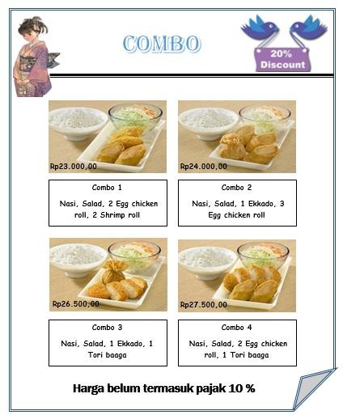

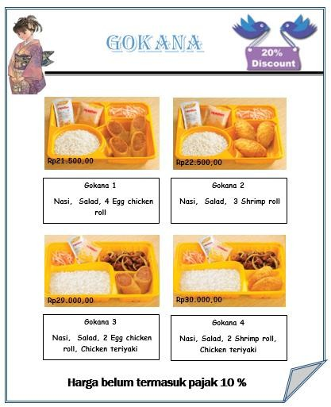

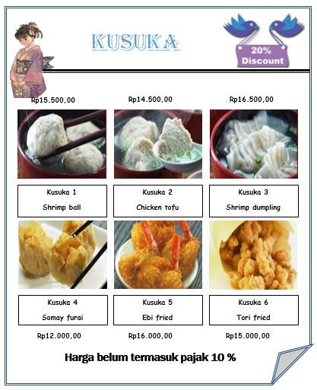

DAFTAR MENU MINUMAN
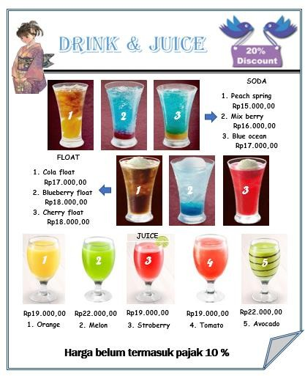

ALTERNATIF JAWABAN LEMBAR OPEN ENDED PROBLEM
Diketahui :
Uang yang dimiliki Helena = Rp150.000,00 Diskon = 20%
Pajak = 10%
Ditanya :
- Daftar kemungkinan pesanan makanan dan minuman dan rincian uang yang harus dibayar
- Pilihlah satu kemungkinan makanan dan minuman yang dipesan oleh Helena, kemudian tentukan uang yang harus dibayar dengan cara yang berbeda
Jawab:
a. Karena Helena membawa 2 orang sahabatnya jadi Helena harus memesan 3 makanan, 3 soup and snack, dan 3 minuman. Jadi dengan uang Rp150.000,00 Helena harus dapat membeli semua keperluannya.

Kemungkinan 1

No | Pesanan | Harga | Diskon 20% | Harga setelah diskon
1 | Combo 1 | 23.000 | 4.600 | 18.400
2 | Combo 2 | 24.000 | 4.800 | 19.200
3 | Gokana 3 | 29.000 | 5.800 | 23.200
4 | Kusuka 2 | 14.500 | 2.900 | 11.600
5 | Kusuka 4 | 12.000 | 2.400 | 9.600
6 | Kusuka 6 | 15.000 | 3.000 | 12.000
7 | Peach spring | 15.000 | 3.000 | 12.000
8 | Cola float | 17.000 | 3.400 | 13.600
9 | Orange juice | 19.000 | 3.800 | 15.200
Total |  |  |  | 134.800
+PPN 10% |  |  |  | 13.480
Uang yang harus dibayar |  |  |  | 148.280
Jadi Helena dapat membeli combo 1, combo 2, gokana 3, kusuka 2, kusuka 4, kusuka 6, peach spring, cola float, dan orange juice dan uang yang harus dibayar Helena yaitu Rp148.820,00

Kemungkinan 2

No | Pesanan | Harga | Diskon 20% | Harga setelah diskon
1 | Combo 2 | 24.000 | 4.800 | 19.200
2 | Combo 3 | 26.500 | 5.300 | 21.200
3 | Gokana 1 | 21.500 | 4.300 | 17.200
4 | Kusuka 3 | 16.500 | 3.300 | 13.200
5 | Kusuka 4 | 12.000 | 2.400 | 9.600
6 | Kusuka 4 | 12.000 | 2.400 | 9.600
7 | Mix berry | 16.000 | 3.200 | 12.800
8 | Tomato juice | 19.000 | 3.800 | 15.200
9 | Stroberry juice | 19.000 | 3.800 | 15.200
Total |  |  |  | 133.200
+PPN 10% |  |  |  | 13.320
Uang yang harus dibayar |  |  |  | 146.520
Jadi Helena dapat membeli combo 2, combo 3, gokana 1, kusuka 3, kusuka 4, kusuka 4, mix berry, tomato juice, dan stroberry juice dan uang yang harus dibayar Helena yaitu Rp146.520,

Kemungkinan 3

No | Pesanan | Harga | Diskon 20% | Harga setelah diskon
1 | Combo 2 | 24.000 | 4.800 | 19.200
2 | Combo 4 | 27.500 | 5.500 | 22.000
3 | Gokana 2 | 22.500 | 4.500 | 18.000
4 | Kusuka 1 | 15.500 | 3.100 | 12.400
5 | Kusuka 2 | 14.500 | 2.900 | 11.600
6 | Kusuka 5 | 16.000 | 3.200 | 12.800
7 | Peach spring | 15.000 | 3.000 | 12.000
8 | Mixberry | 16.000 | 3.200 | 12.800
9 | Stroberry juice | 19.000 | 3.800 | 15.200
Total |  |  |  | 136.000
+PPN 10% |  |  |  | 13.600
Uang yang harus dibayar |  |  |  | 149.600
Jadi Helena dapat membeli combo 2, combo 4, gokana 2, kusuka 1, kusuka 2, kusuka 5, peach spring, mixberry, dan stroberry juice dan uang yang harus dibayar Helena yaitu Rp149.600,00
- Pilihlah satu kemungkinan makanan dan minuman yang dipesan oleh Helena, kemudian tentukan uang yang harus dibayar dengan cara yang berbeda

Kemungkinan 1 Cara 1
No | Pesanan | Harga | PPN 10% | Harga setelah PPN
1 | Combo 1 | 23.000 | 2.300 | 25.300
2 | Combo 2 | 24.000 | 2.400 | 26.400
3 | Gokana 3 | 29.000 | 2.900 | 31.900
4 | Kusuka 2 | 14.500 | 1.450 | 15.950
5 | Kusuka 4 | 12.000 | 1.200 | 13.200
6 | Kusuka 6 | 15.000 | 1.500 | 16.500
7 | Peach spring | 15.000 | 1.500 | 16.500
8 | Cola float | 17.000 | 1.700 | 18.700
9 | Orange juice | 19.000 | 1.900 | 20.900
Total |  |  |  | 185.350
-Diskon 20% |  |  |  | 37.070
Uang yang harus dibayar |  |  |  | 148.280
Jadi uang yang harus dibayar oleh Helena yaitu Rp148.280,00

Cara 2
No | Pesanan | Harga
1 | Combo 1 | 23.000
2 | Combo 2 | 24.000
3 | Gokana 3 | 29.000
4 | Kusuka 2 | 14.500
5 | Kusuka 4 | 12.000
6 | Kusuka 6 | 15.000
7 | Peach spring | 15.000
8 | Cola float | 17.000
9 | Orange juice | 19.000
Total |  | 168.500
-Diskon20% = -33.700 |  | 134.800
+PPN10% = +13.480 |  | 148.280
Jadi uang yang harus dibayar oleh Helena yaitu Rp148.280,00

Cara 3
No | Pesanan | Harga
1 | Combo 1 | 23.000
2 | Combo 2 | 24.000
3 | Gokana 3 | 29.000
4 | Kusuka 2 | 14.500
5 | Kusuka 4 | 12.000
6 | Kusuka 6 | 15.000
7 | Peach spring | 15.000
8 | Cola float | 17.000
9 | Orange juice | 19.000
Total |  | 168.500
+PPN10% = +16.850 |  | 185.350
-Diskon20% = -37.070 |  | 148.280
Jadi uang yang harus dibayar oleh Helena yaitu Rp148.280,00

Cara 4
No | Pesanan | Harga | -Diskon 20% | Harga setelah diskon | +PPN 10% | Uang yang harus dibayar
1 | Combo 1 | 23.000 | 4.600 | 18.400 | 1.840 | 20.240
2 | Combo 2 | 24.000 | 4.800 | 19.200 | 1.920 | 21.120
3 | Gokana 3 | 29.000 | 5.800 | 23.200 | 2.320 | 25.520
4 | Kusuka 2 | 14.500 | 2.900 | 11.600 | 1.160 | 12.760
5 | Kusuka 4 | 12.000 | 2.400 | 9.600 | 960 | 10.560
6 | Kusuka 6 | 15.000 | 3.000 | 12.000 | 1.200 | 13.200
7 | Peach spring | 15.000 | 3.000 | 12.000 | 1.200 | 13.200
8 | Cola float | 17.000 | 3.400 | 13.600 | 1.360 | 14.960
9 | Orange juice | 19.000 | 3.800 | 15.200 | 1.520 | 16.720
Total |  |  |  |  |  | 148.280
Jadi uang yang harus dibayar oleh Helena yaitu Rp148.280,00

Cara 5
No | Pesanan | Harga | +PPN 10% | Harga setelah PPN | -Diskon 20% | Uang yang harus dibayar
1 | Combo 1 | 23.000 | 2.300 | 25.300 | 5.060 | 20.240
2 | Combo 2 | 24.000 | 2.400 | 26.400 | 5.280 | 21.120
3 | Gokana 3 | 29.000 | 2.900 | 31.900 | 6.380 | 25.520
4 | Kusuka 2 | 14.500 | 1.450 | 15.950 | 3.190 | 12.760
5 | Kusuka 4 | 12.000 | 1.200 | 13.200 | 2.640 | 10.560
6 | Kusuka 6 | 15.000 | 1.500 | 16.500 | 3.300 | 13.200
7 | Peach spring | 15.000 | 1.500 | 16.500 | 3.300 | 13.200
8 | Cola float | 17.000 | 1.700 | 18.700 | 3.740 | 14.960
9 | Orange juice | 19.000 | 1.900 | 20.900 | 4.180 | 16.720
Total |  |  |  |  |  | 148.280
Jadi uang yang harus dibayar oleh Helena yaitu Rp148.280,00

Kemungkinan 2 Cara 1
No | Pesanan | Harga | PPN 10% | Harga setelah PPN
1 | Combo 2 | 24.000 | 2.400 | 26.400
2 | Combo 3 | 26.500 | 2.650 | 29.150
3 | Gokana 1 | 21.500 | 2.150 | 23.650
4 | Kusuka 3 | 16.500 | 1.650 | 18.150
5 | Kusuka 4 | 12.000 | 1.200 | 13.200
6 | Kusuka 4 | 12.000 | 1.200 | 13.200
7 | Mix berry | 16.000 | 1.600 | 17.600
8 | Tomato juice | 19.000 | 1.900 | 20.900
9 | Stroberry juice | 19.000 | 1.900 | 20.900
Total |  |  |  | 183.150
-Diskon 20% |  |  |  | 36.630
Uang yang harus dibayar |  |  |  | 146.520
Jadi uang yang harus dibayar oleh Helena yaitu Rp146.520,00

Cara 2
No | Pesanan | Harga
1 | Combo 2 | 24.000
2 | Combo 3 | 26.500
3 | Gokana 1 | 21.500
4 | Kusuka 3 | 16.500
5 | Kusuka 4 | 12.000
6 | Kusuka 4 | 12.000
7 | Mix berry | 16.000
8 | Tomato juice | 19.000
9 | Stroberry juice | 19.000
Total |  | 166.500
-Diskon20% = -33.300 |  | 133.200
+PPN10% = +13.320 |  | 146.520
Jadi uang yang harus dibayar oleh Helena yaitu Rp146.520,00

Cara 3

No | Pesanan | Harga
1 | Combo 2 | 24.000
2 | Combo 3 | 26.500
3 | Gokana 1 | 21.500
4 | Kusuka 3 | 16.500
5 | Kusuka 4 | 12.000
6 | Kusuka 4 | 12.000
7 | Mix berry | 16.000
8 | Tomato juice | 19.000
9 | Stroberry juice | 19.000
Total |  | 166.500
+PPN10% = +16.650 |  | 183.150
-Diskon20% = -36.630 |  | 146.520
Jadi uang yang harus dibayar oleh Helena yaitu Rp146.520,00

Cara 4
No | Pesanan | Harga | -Diskon 20% | Harga setelah diskon | +PPN 10% | Uang yang harus  dibayar
1 | Combo 2 | 24.000 | 4.800 | 19.200 | 1.920 | 21.120
2 | Combo 3 | 26.500 | 5.300 | 21.200 | 2.120 | 23.320
3 | Gokana 1 | 21.500 | 4.300 | 17.200 | 1.720 | 18.920
4 | Kusuka 3 | 16.500 | 3.300 | 13.200 | 1.320 | 14.520
5 | Kusuka 4 | 12.000 | 2.400 | 9.600 | 960 | 10.560
6 | Kusuka 4 | 12.000 | 2.400 | 9.600 | 960 | 10.560
7 | Mix berry | 16.000 | 3.200 | 12.800 | 1.280 | 14.080
8 | Tomato juice | 19.000 | 3.800 | 15.200 | 1.520 | 16.720
9 | Stroberry juice | 19.000 | 3.800 | 15.200 | 1.520 | 16.720
Total |  |  |  |  |  | 146.520
Jadi uang yang harus dibayar oleh Helena yaitu Rp146.520,00

Cara 5
No | Pesanan | Harga | +PPN 10% | Harga setelah PPN | -Diskon 20% | Uang yang harus  dibayar
1 | Combo 2 | 24.000 | 2.400 | 26.400 | 5.280 | 21.120
2 | Combo 3 | 26.500 | 2.650 | 29.150 | 5.830 | 23.320
3 | Gokana 1 | 21.500 | 2.150 | 23.650 | 4.730 | 18.920
4 | Kusuka 3 | 16.500 | 1.650 | 18.150 | 3.630 | 14.520
5 | Kusuka 4 | 12.000 | 1.200 | 13.200 | 2.640 | 10.560
6 | Kusuka 4 | 12.000 | 1.200 | 13.200 | 2.640 | 10.560
7 | Mix berry | 16.000 | 1.600 | 17.600 | 3.520 | 14.080
8 | Tomato juice | 19.000 | 1.900 | 20.900 | 4.180 | 16.720
9 | Stroberry juice | 19.000 | 1.900 | 20.900 | 4.180 | 16.720
Total |  |  |  |  |  | 146.520
Jadi uang yang harus dibayar oleh Helena yaitu Rp146.520,00

Kemungkinan 3 Cara 1
No | Pesanan | Harga | PPN 10% | Harga setelah PPN
1 | Combo 2 | 24.000 | 2.400 | 26.400
2 | Combo 4 | 27.500 | 2.750 | 30.250
3 | Gokana 2 | 22.500 | 2.250 | 24.750
4 | Kusuka 1 | 15.500 | 1.550 | 17.050
5 | Kusuka 2 | 14.500 | 1.450 | 15.950
6 | Kusuka 5 | 16.000 | 1.600 | 17.600
7 | Peach spring | 15.000 | 1.500 | 16.500
8 | Mixberry | 16.000 | 1.600 | 17.600
9 | Stroberry juice | 19.000 | 1.900 | 20.900
Total |  |  |  | 187.000
-Diskon 20% |  |  |  | 37.400
Uang yang harus dibayar |  |  |  | 149.600
Jadi uang yang harus dibayar oleh Helena yaitu Rp149.600,00

Cara 2
No | Pesanan | Harga
1 | Combo 2 | 24.000
2 | Combo 4 | 27.500
3 | Gokana 2 | 22.500
4 | Kusuka 1 | 15.500
5 | Kusuka 2 | 14.500
6 | Kusuka 5 | 16.000
7 | Peach spring | 15.000
8 | Mixberry | 16.000
9 | Stroberry juice | 19.000
Total |  | 170.000
-Diskon20% = -34.000 |  | 136.000
+PPN10% = +13.600 |  | 149.600
Jadi uang yang harus dibayar oleh Helena yaitu Rp149.600,00

Cara 3
No | Pesanan | Harga
1 | Combo 2 | 24.000
2 | Combo 4 | 27.500
3 | Gokana 2 | 22.500
4 | Kusuka 1 | 15.500
5 | Kusuka 2 | 14.500
6 | Kusuka 5 | 16.000
7 | Peach spring | 15.000
8 | Mixberry | 16.000
9 | Stroberry juice | 19.000
Total |  | 170.000
+PPN10% = +17.000 |  | 187.000
-Diskon20% = -37.400 |  | 149.600
Jadi uang yang harus dibayar oleh Helena yaitu Rp149.600,00

Cara 4
No | Pesanan | Harga | -Diskon 20% | Harga setelah  diskon | +PPN 10% | Uang yang harus  dibayar
1 | Combo 2 | 24.000 | 4.800 | 19.200 | 1.920 | 21.120
2 | Combo 4 | 27.500 | 5.500 | 22.000 | 2.200 | 24.200
3 | Gokana 2 | 22.500 | 4.500 | 18.000 | 1.800 | 19.800
4 | Kusuka 1 | 15.500 | 3.100 | 12.400 | 1.240 | 13.640
5 | Kusuka 2 | 14.500 | 2.900 | 11.600 | 1.160 | 12.760
6 | Kusuka 5 | 16.000 | 3.200 | 12.800 | 1.280 | 14.080
7 | Peach spring | 15.000 | 3.000 | 12.000 | 1.200 | 13.200
8 | Mixberry | 16.000 | 3.200 | 12.800 | 1.280 | 14.080
9 | Stroberry juice | 19.000 | 3.800 | 15.200 | 1.520 | 16.720
Total |  |  |  |  |  | 149.600
Jadi uang yang harus dibayar oleh Helena yaitu Rp149.600,00

Cara 5
No | Pesanan | Harga | +PPN 10% | Harga setelah PPN | -Diskon 20% | Uang yang harus  dibayar
1 | Combo 2 | 24.000 | 2.400 | 26.400 | 5.280 | 21.120
2 | Combo 4 | 27.500 | 2.750 | 30.250 | 6.050 | 24.200
3 | Gokana 2 | 22.500 | 2.250 | 24.750 | 4.950 | 19.800
4 | Kusuka 1 | 15.500 | 1.550 | 17.050 | 3.410 | 13.640
5 | Kusuka 2 | 14.500 | 1.450 | 15.950 | 3.190 | 12.760
6 | Kusuka 5 | 16.000 | 1.600 | 17.600 | 3.520 | 14.080
7 | Peach spring | 15.000 | 1.500 | 16.500 | 3.300 | 13.200
8 | Mixberry | 16.000 | 1.600 | 17.600 | 3.520 | 14.080
9 | Stroberry juice | 19.000 | 1.900 | 20.900 | 4.180 | 16.720
Total |  |  |  |  |  | 149.600
Jadi uang yang harus dibayar oleh Helena yaitu Rp149.600,00

No | Indikator Berpikir Kreatif | Kriteria Jawaban Siswa | Skor | Bobot
1 | Kelancaran (Fluency) | 0 jawaban benar | 0 | 2
1 | Kelancaran (Fluency) | 1 jawaban benar | 1 | 2
1 | Kelancaran (Fluency) | 2 jawaban benar | 2 | 2
1 | Kelancaran (Fluency) | Minimal 3 jawaban benar | 3 | 2
2 | Keluwesan (Flexibility) | 0 cara menjawab jawaban benar | 0 | 2
2 | Keluwesan (Flexibility) | 1 cara menjawab jawaban benar | 1 | 2
2 | Keluwesan (Flexibility) | 2 cara menjawab jawaban benar | 2 | 2
2 | Keluwesan (Flexibility) | Minimal 3 cara menjawab jawaban benar | 3 | 2
3 | Penguraian (Elaboration) | Tidak menjawab | 0 | 1
3 | Penguraian (Elaboration) | Menguraikan jawaban dengan tidak rinci, tidak detail dan salah | 1 | 1
3 | Penguraian (Elaboration) | Menguraikan jawaban dengan tidak rinci dan tidak detail tetapi benar | 2 | 1
3 | Penguraian (Elaboration) | Menguraikan jawaban dengan rinci, detail, dan benar | 3 | 1

